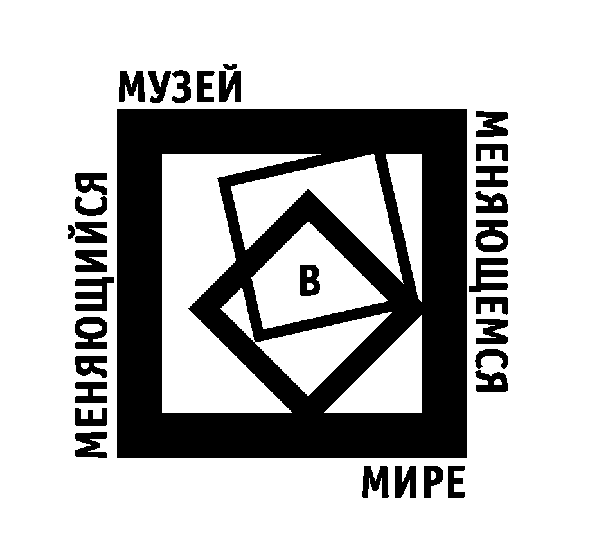
Грантовый конкурс музейных проектов
«МЕНЯЮЩИЙСЯ МУЗЕЙ В МЕНЯЮЩЕМСЯ МИРЕ» 2007 г.

Благотворительный фонд В. Потанина
Министерство культуры и массовых коммуникаций РФ
оперативное управление конкурсом - Ассоциация менеджеров культуры (АМК)

ПРИЛОЖЕНИЕ 1
ФОРМА ЗАЯВКИ НА УЧАСТИЕ В КОНКУРСЕ

1. Регистрационная форма

Общие сведения о проекте:
Номинация конкурса |  |  |  |  |  |  | Название проекта |  |  |  |  | Ф.И.О. (полностью) и должность руководителя проекта
Общие сведения об организации:
Полное наименование организации с указанием организационно-правовой формы |  |  |  |  |  |  |  |  |  | ФИО (полностью) и должность руководителя организации
Почтовый адрес организации:
Почтовый индекс |  |  | Регион |  |  |  |  |  | Населенный пункт |  |  |  |  | Улица, № дома, № квартиры, офиса, комнаты
Прочая контактная информация организации:
Основной номер телефона с кодом |  |  |  |  | Дополнительный номер телефона с кодом |  |  | Номер факса с кодом |  |  | Основной адрес электронной почты |  |  |  |  | Дополнительный адрес электронной почты
Проекты,
реализованные организацией на внебюджетные средства (за последние 3 года)
Сроки  реализации |  | Название проекта |  |  |  |  |  |  |  |  | Размер  бюджета |  | Источник (и) финансирования
Контактные лица заявителей проекта:
ФИО (полностью) |  |  |  | Почтовый индекс |  | Регион |  | Населенный пункт |  |  | Улица, дом, комната |  |  |  | Номер телефона/факса с кодом |  | Адрес электронной почты
1
2
3
Резюме (краткая профессиональная биография) руководителя проекта: образование; опыт работы (за последние 3 года), с указанием организаций и должности; участие в проектной деятельности; участие в деятельности сетевых и профессиональных организаций
(не более ½ страницы)
2. Описание проекта

Краткое содержание проекта (не более ½ страницы)
Сроки реализации проекта (дата начала – дата окончания)
Запрашиваемая сумма (в долларах США)
Общий бюджет проекта (в долларах США, не более ½ страницы)
Статья расходов | Средства Фонда В.Потанина | Средства из прочих источников | Общая сумма
Административные и прочие организационные расходы
Индивидуальная финансовая поддержка
Командировочные и транспортные расходы
Оборудование и сопутствующие расходы
Итого:
Проблемы, которые решает проект
Цели и задачи проекта
Целевая аудитория проекта
Содержание деятельности в рамках проекта
Этапы реализации проекта
Члены проектной команды, с описанием их функций в ходе реализации проекта
Внешние партнеры, которые будут привлечены для реализации проекта
Критерии оценки эффективности реализации проекта
От кого Вы получили информацию о конкурсе?
Возможные источники информации: новостные интернет-порталы, сайт Благотворительного фонда В. Потанина, сайт и информационная рассылка АМК, портал «Музеи России», средства массовой информации: журналы, газеты, радио, ТВ и др. Укажите название конкретного источника

Требования к оформлению заявки:

В комплект документов первого этапа конкурса входит форма заявки (Приложение 1): регистрационная форма и описание проекта
Описание проекта не должно превышать 3 страниц 12 кеглем через один интервал (регистрационная форма не входит в описание проекта).
Заявки в файлах формата DOC присылаются региональным координаторам конкурса только по электронной почте.

Вся дополнительная информация о конкурсе содержится на сайтах:
Благотворительного фонда В. Потанина http://www.found.potanin.ru
Ассоциации менеджеров культуры: http://acm.org.ru

Переформатирование регистрационной формы не допускается – оно приведет к невозможности включения заявки в базу данных и, соответственно, ее рассмотрения.

